Technická specifikace

Název akce: III/11611 a III/11612 Loděnice
Místo realizace: silnice III/11611, III/11612 z obce Loděnice ve směru na Bubovice, okres Beroun, středisko K. Dvůr
délka úseku 2,190 km, šířka 8,10 m, plocha opravovaného úseku 17 739,00 m2, III/11612 uzlové body 1241A003 - 1241A197, III/11611 od uzlového bodu 1241A197 směr Bubovice
Staničení: III/11611 km 0,460 – 1,570; III/11612 km 1,840 – 2,920
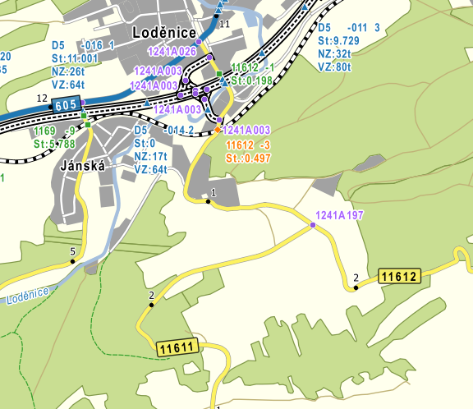
Popis součastného stavu:
Jedná se o komunikace III. třídy, částečně v intravilánu i extravilánu obce Loděnice směrem na Bubovice. Komunikace je v nevyhovujícím stavu, přičemž v současné době slouží pro provoz osobní, autobusové, tak velmi těžké nákladní dopravy z okolních lomů. Povrch komunikace vykazuje plošné deformace, hloubkové koroze, síťové, mozaikové, příčné i podélné trhliny a hrboly.
Základní popis akce:
Zadání stavebních prací na opravu povrchu komunikací III/11611 a III/11612.
Rozsah prací je specifikován v položkovém rozpočtu, který je nedílnou součástí této přílohy.

Technologie opravy:
Odfrézování části stávajícího živičného krytu v intravelánu obce Loděnice do tl. 60 mm, dále bude provedeno očištění vozovky, spojovací postřik a pokládka ACo v tl. 50 mm. Po odfrézování bude provedena výšková úprava kanalizačních vpustí a inženýrských uzávěrů. Nezpevněné krajnice budou dosypány štěrkodrtí. Dále bude provedeno proříznutí pracovních spár a jejich zalití asfaltovou zálivkou. Před zahájením prací dojde k vyřízení návrhu DIO, povolení uzavírky a zajištění ohlášení stavby.
Veškeré provedené práce budou dle platných norem ČSN, TP.
Záruční doba: 36 měsíců
Platební podmínky:

Faktura bude vystavena po kompletním dokončení stavebních prací a po předání řádně vedených dokladů (stavební deník, zkoušky, atesty, apod.) na základě předávacího protokolu.
Termín realizace: v trvání 4 týdny v roce 2018
Přílohy: Položkový rozpočet s výkazem výměr

Kontakty :
Vedoucí TSÚ: Karel Motal, karel.motal@ksus.cz, 735 500 384
Vedoucí provozu : Bohumil Taraba, bohumil.taraba@ksus.cz, 602 375 608
Správní cestmistr : Milan Kysilka, milan.kysilka@ksus.cz, 602 489 635
Provozní cestmistr: Luboš Krejčí, luboš.krejci@ksus.cz, 724 017 505
Krajská správa a údržba silnic Středočeského kraje, příspěvková organizace,
Zborovská 11, 150 21 Praha 5

FOTODOKUMENTACE

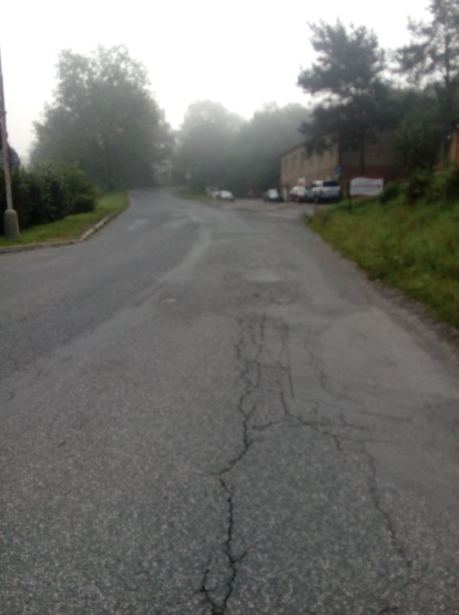
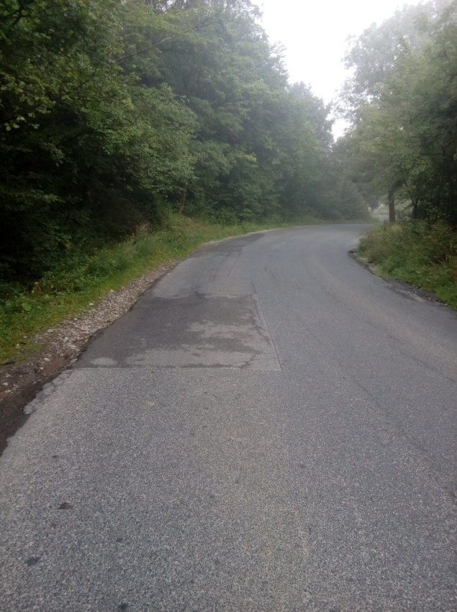
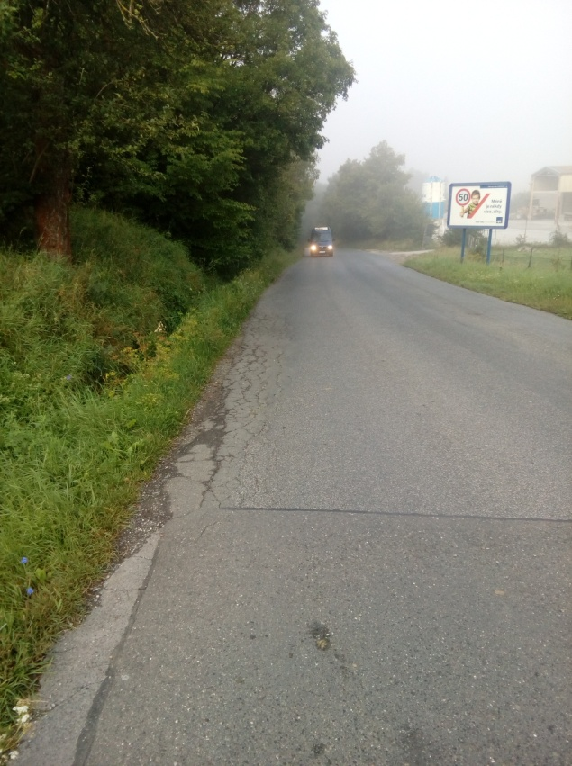

Zpracoval:
Milan Kysilka, správní cestmistr, CMS Králův Dvůr

